**ФЕДЕРАЛЬНОЕ ГОСУДАРСТВЕННОЕ АВТОНОМНОЕ ОБРАЗОВАТЕЛЬНОЕ УЧРЕЖДЕНИЕ ВЫСШЕГО ОБРАЗОВАНИЯ**

**«САНКТ-ПЕТЕРБУРГСКИЙ НАЦИОНАЛЬНЫЙ ИССЛЕДОВАТЕЛЬСКИЙ УНИВЕРСИТЕТ ИНФОРМАЦИОННЫХ ТЕХНОЛОГИЙ, МЕХАНИКИ И ОПТИКИ»**

**Факультет безопасности информационных технологий**

**Дисциплина:**

*«Физика»*

**ОТЧЁТ ПО ПРОЕКТУ №2 НА ТЕМУ:**

**“Квантово-механическая модель атома ”**

**Выполнил:**

Студент группы N3151, Ахтямов А.Р.

**Проверил:**

Сергаева

Санкт-Петербург

2019г.

**Теоретическая часть**

В стационарном состоянии вероятность обнаружения электрона в заданном объёме определяется как:

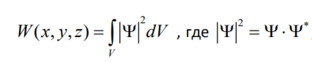

Волновая функция определяется из уравнения Шрёдингера для стационарных состояний:

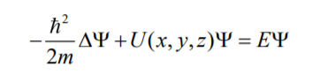

Потенциал взаимодействия между электроном и ядром в атоме водорода равен:

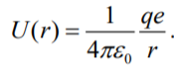

Тогда:

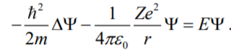

Перейдём к сферическим координатам:



После преобразований получим:

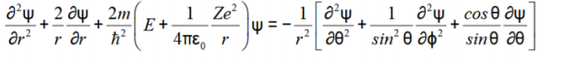

Применим метод разделения переменных:



Подставляя произведение в уравнение Шрёдингера получим:

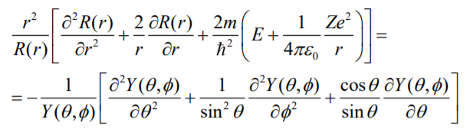

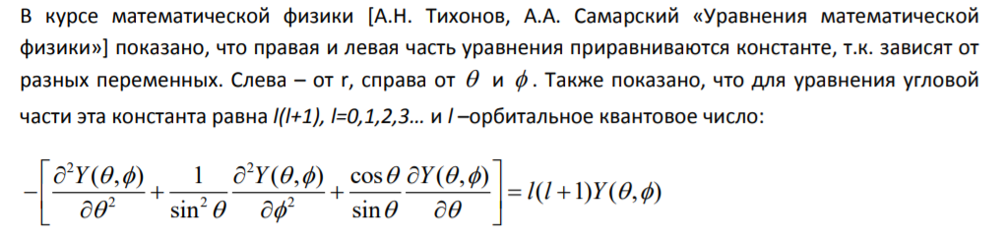

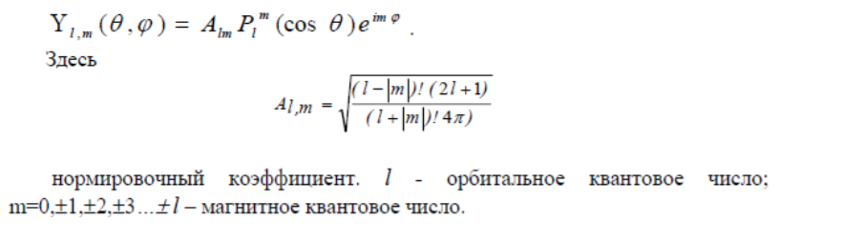

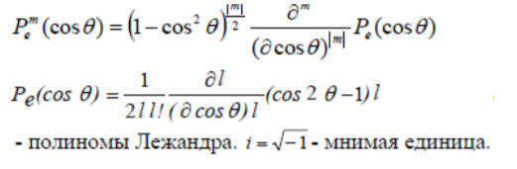

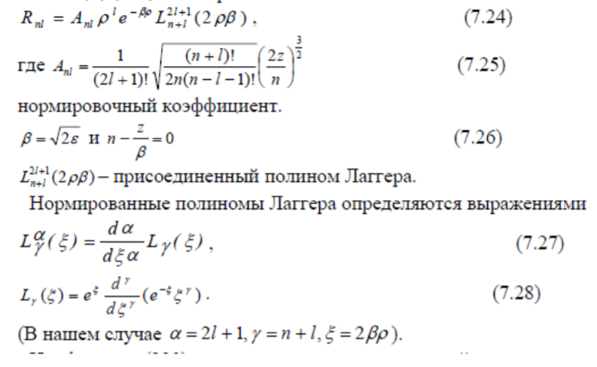

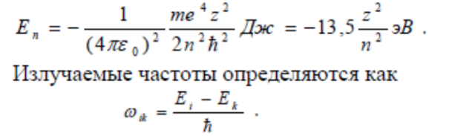

Расчёты и графики, преобразованные к декартовым координатам, должны показывать наиболее вероятные местоположения электрона вокруг ядра.

Главное квантовое число (n) будет определять энергетический уровень электрона.

Орбитальное квантовое число (l) будет определять форму электронного облака

Магнитное квантовое число (m) несёт смысл ориентации электронного облака в пространстве. Принимает значения от -l до l. Например при l = 1, m принимает значения: -1, 0, 1, поэтому существуют 3 типа p орбиталей.

При изменении магнитного момента будет менятся ориентация электронного облака.

На первом энергетическом уровне вероятность обнаружения электрона наиболее высока при r=0.529 A (первый боровский радиус). Это расстояние также можно получить с помощью модели бора для любого n.

**Практическая часть**

**1)**

n=1, l=0: R(n, l) = 3.67562748006869*e**(-p)

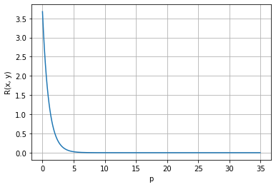 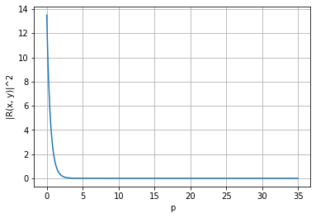

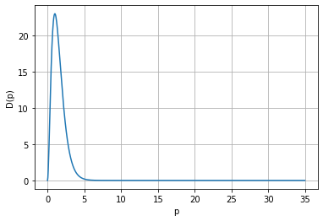

n=2, l=0: R(n, l) = e**(-p/2)*(1.50056863512004 - 0.37514215878001*p)

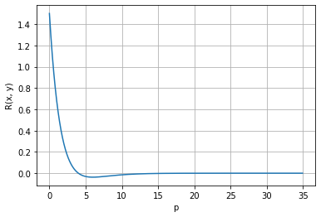

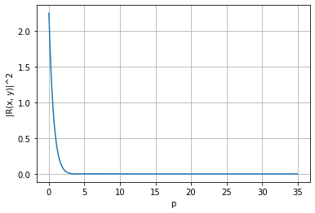

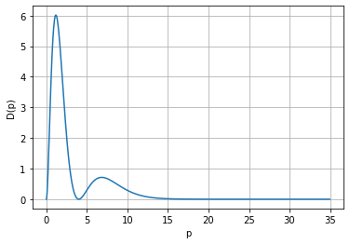

n=2, l=1: R(n, l) = 0.37514215878001*e**(-p/2)*p

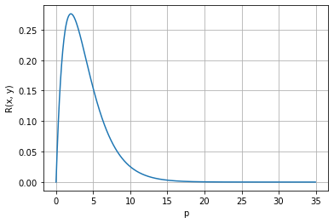

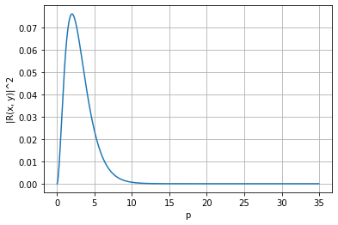

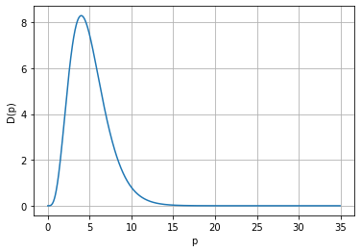

n=3, l=0: R(n, l) = e**(-p/3)*(0.00802179356874134*(p - 12)*(p - 6) - 0.144392284237344)

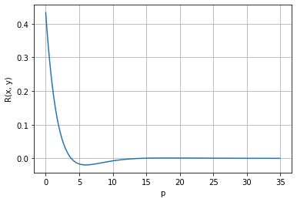

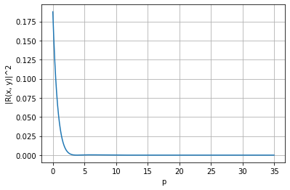

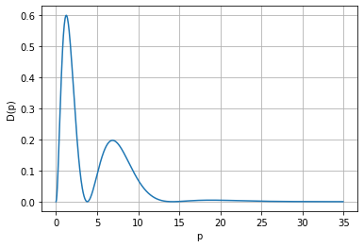

n=3, l=1: R(n, l) = -0.0226890585189425*e**(-p/3)*p*(p - 12)

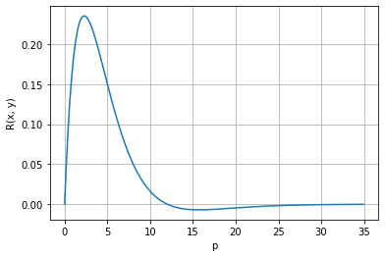

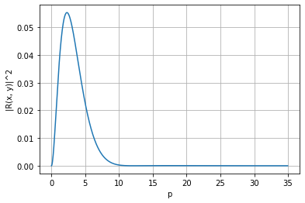

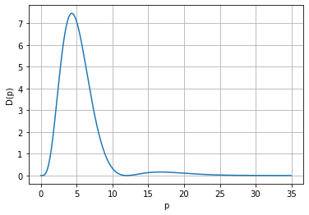

n=3, l=2: R(n, l) = 0.0226890585189425*e**(-p/3)*p**2

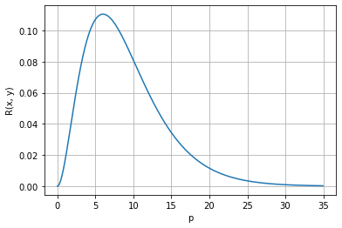

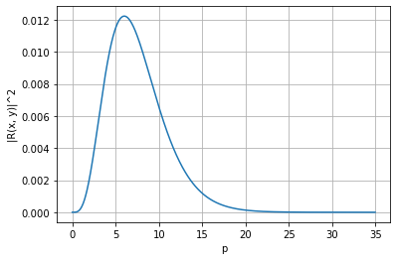

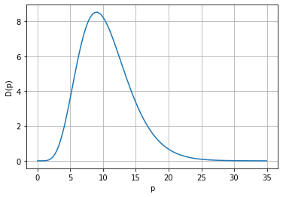

n=4, l=0: R(n, l) = e**(-p/4)*(-6.30607349572603e-5*p**3 + 0.0030269152779485*p**2 - 0.0363229833353819*p + 0.0968612888943518)

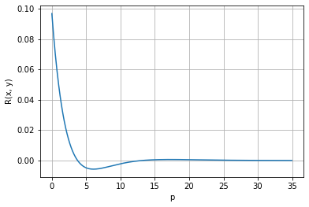

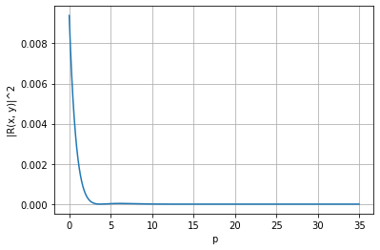

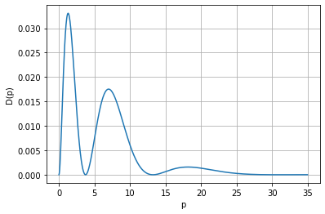

n=4, l=1: R(n, l) = 0.000327673190725829*e**(-p/4)*p*((p - 24)*(p - 16) - 64)

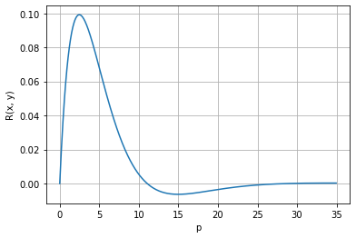

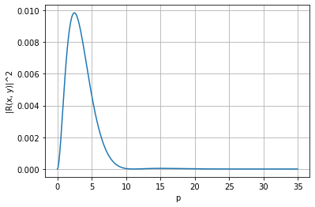

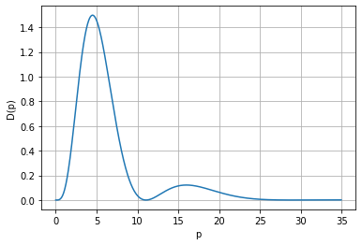

n=4, l=2: R(n, l) = e**(-p/4)*p**2*(0.0222431937768256 - 0.000926799740701067*p)

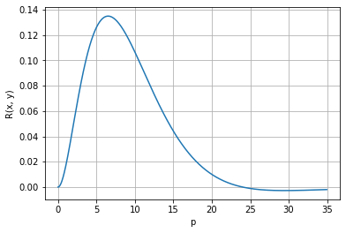

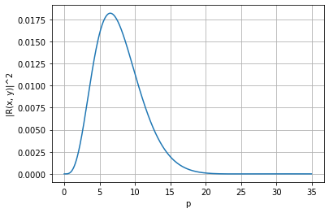

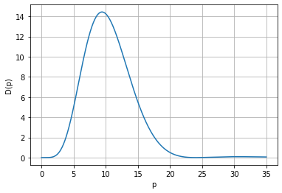

n=4, l=3: R(n, l) = 0.000926799740701067*e**(-p/4)*p**3

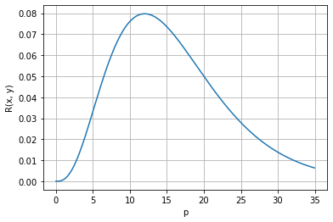

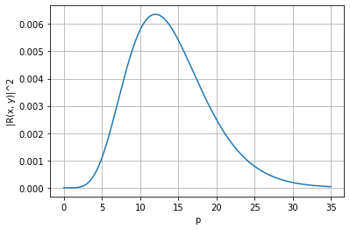

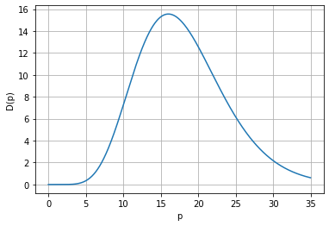

Уровни энергии и излучаемые частоты:

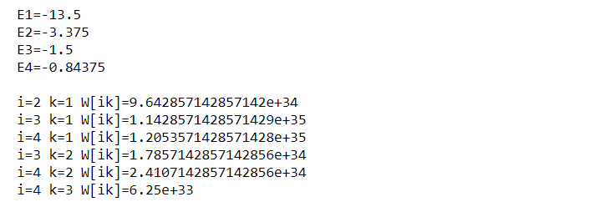

**2)**

В сферических координатах:

l = 0, m = 0, Y(l,m) = 0.282094791773878

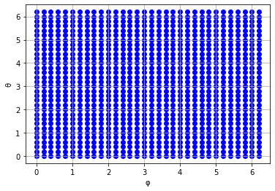

l = 1, m = 0, Y(l,m) = 0.48860251190292*cos(θ)

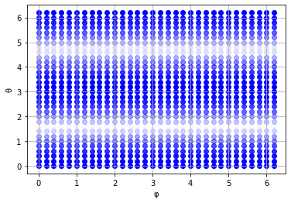

l = 1, m = 1, Y(l,m) = 0.345494149471335*e**(1.0*I*φ)*(1 - cos(θ)**2)**0.5

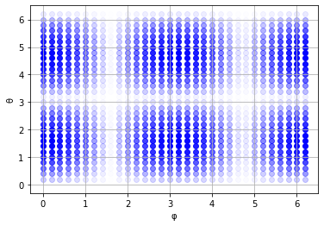

l = 1, m = -1, Y(l,m) = 0.345494149471335*e**(-1.0*I*φ)*(1 - cos(θ)**2)**0.5

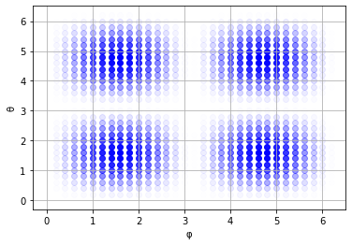

l = 2, m = 0, Y(l,m) = 0.94617469575756*cos(θ)**2 - 0.31539156525252

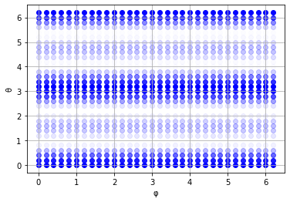

l = 2, m = 1, Y(l,m) = 0.772548404046379*cos(θ)*e**(1.0*I*φ)*(1 - cos(θ)**2)**0.5

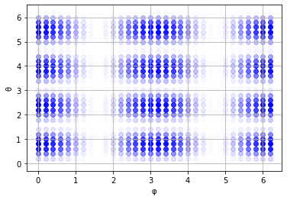

l = 2, m = -1, Y(l,m) = 0.772548404046379*cos(θ)*e**(-1.0*I*φ)*(1 - cos(θ)**2)**0.5

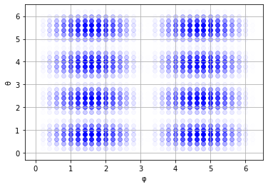

l = 2, m = 2, Y(l,m) = 0.38627420202319*e**(2.0*I*φ)*(1 - cos(θ)**2)**1.0

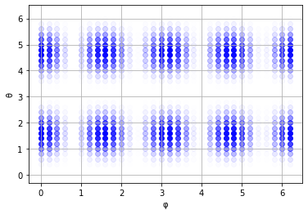

l = 2, m = -2, Y(l,m) = 0.38627420202319*e**(-2.0*I*φ)*(1 - cos(θ)**2)**1.0

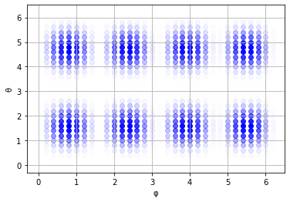

l = 3, m = 0, Y(l,m) = cos(θ)*(1.86588166295058*cos(θ)**2 - 1.11952899777035)

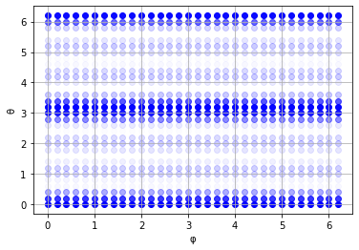

l = 3, m = 1, Y(l,m) = e**(1.0*I*φ)*(1 - cos(θ)**2)**0.5*(1.61590092057075*cos(θ)**2 - 0.323180184114151)

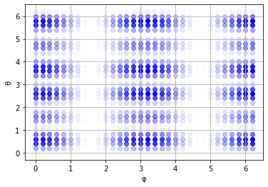

l = 3, m = -1, Y(l,m) = e**(-1.0*I*φ)*(1 - cos(θ)**2)**0.5*(1.61590092057075*cos(θ)**2 - 0.323180184114151)

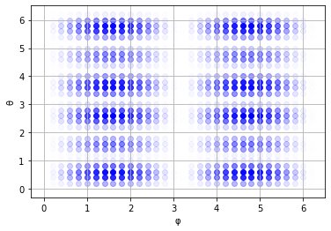

l = 3, m = 2, Y(l,m) = 1.02198547643328*cos(θ)*e**(2.0*I*φ)*(1 - cos(θ)**2)**1.0

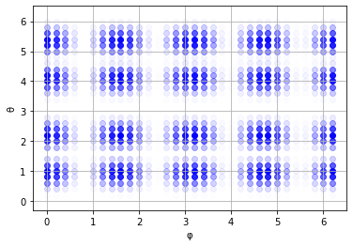

l = 3, m = -2, Y(l,m) = 1.02198547643328*cos(θ)*e**(-2.0*I*φ)*(1 - cos(θ)**2)**1.0

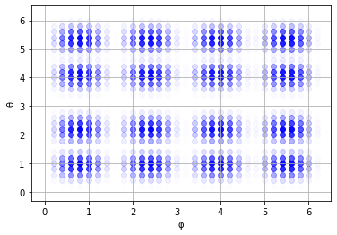

l = 3, m = 3, Y(l,m) = 0.417223823632784*e**(3.0*I*φ)*(1 - cos(θ)**2)**1.5

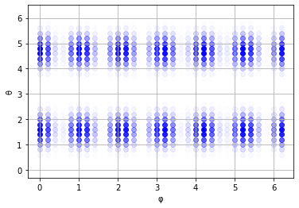

l = 3, m = -3, Y(l,m) = 0.417223823632784*e**(-3.0*I*φ)*(1 - cos(θ)**2)**1.5

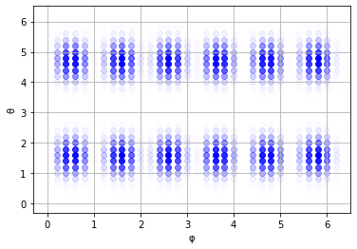

Формы орбиталей будут построены в пункте 3 в 3d.

3) (В сферических и полярных координатах)

V(1, 0, 0) = 1.03687536862832*e**(-1.89035916824197*r)

Максимум вероятности на r = 0.5

Значение близко к a=0.529 (боровский радиус)

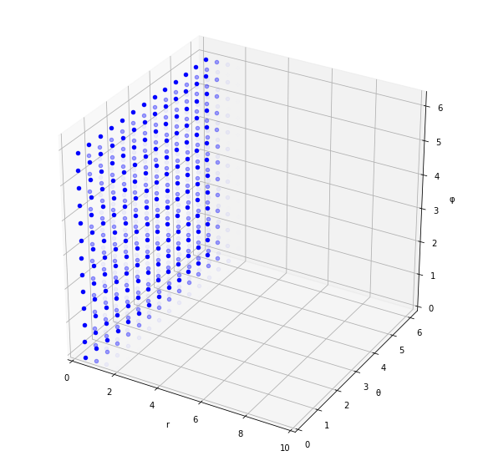

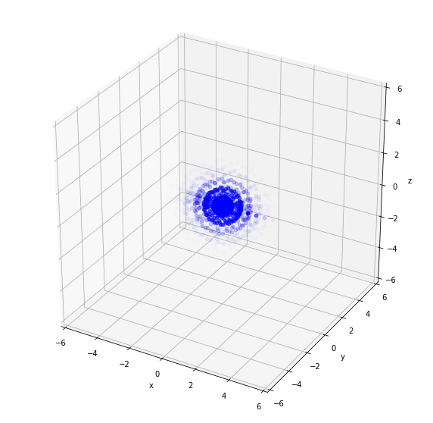

V(2, 1, 0) = 0.346494141967102*cos(θ)*e**(-0.945179584120983*r)*r

Максимум вероятности на r = 2.0

При l=1 облако будет иметь форму “гантели”

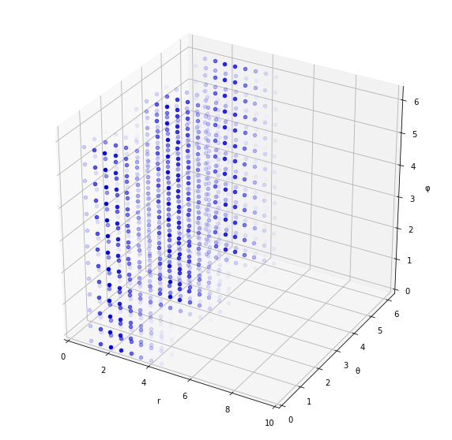

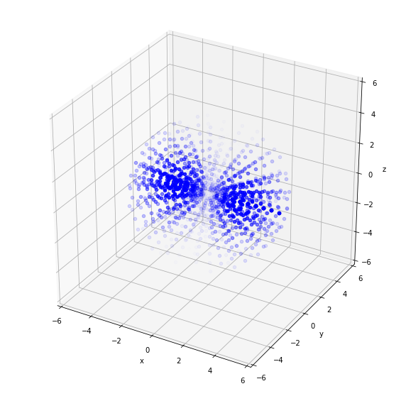

V(2, 1, 1) = 0.245008357426352*e**(-0.945179584120983*r + 1.0*I*φ)*r*(1 - cos(θ)**2)**0.5

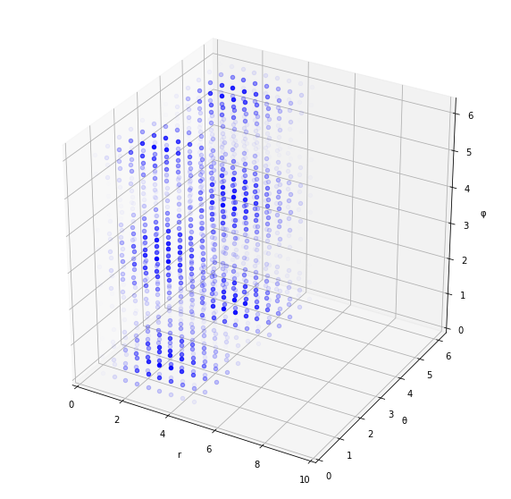

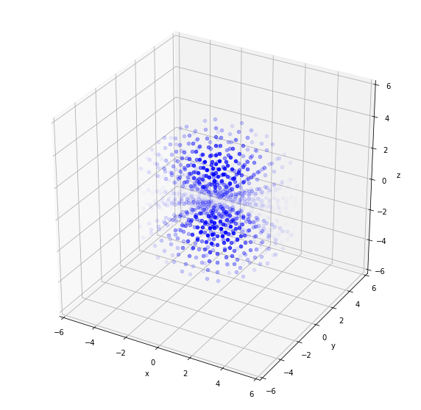

V(2, 1, -1) = 0.245008357426352*e**(-0.945179584120983*r - 1.0*I*φ)*r*(1 - cos(θ)**2)**0.5

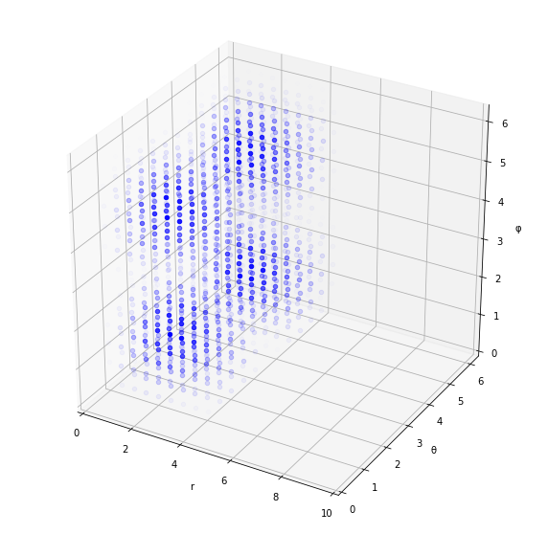

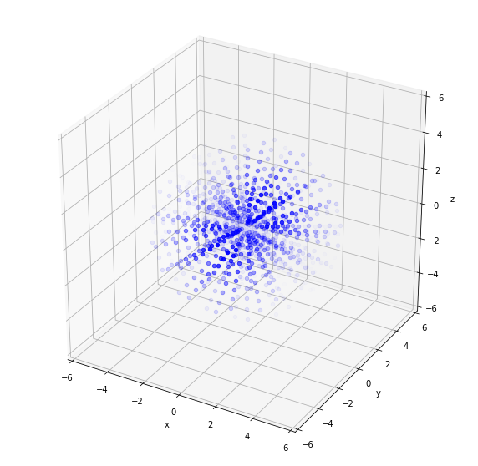

Здесь можно увидеть результат изменения магнитного квантового числа. Эта “гантеля” боковой стороной “смотрит” на нас, а значит, магнитный момент меняет ориентацию электронного облака.

V(3, 2, 0) = e**(-0.630119722747322*r)*r**2*(0.0767143236380156*cos(θ)**2 - 0.0255714412126719)

Максимум вероятности на r = 4.5

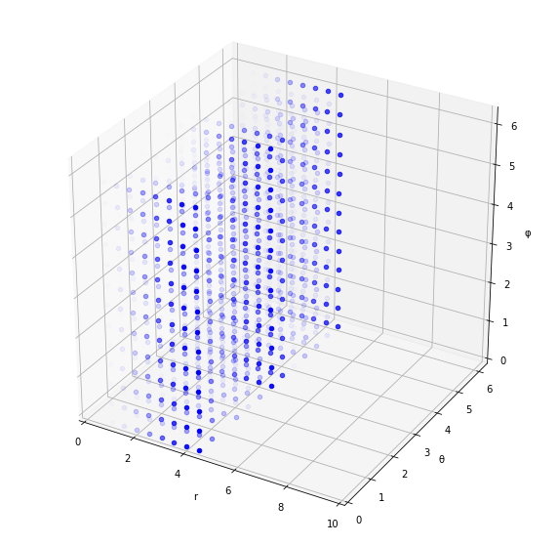

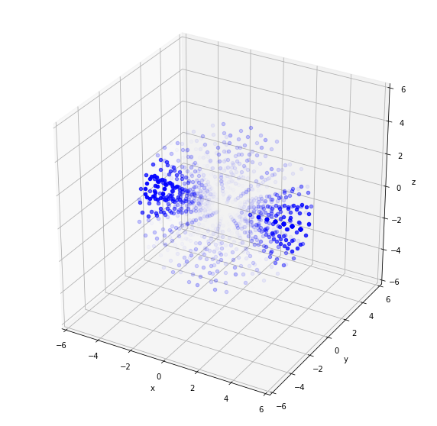

V(3, 2, 1) = 0.0626369829586228*cos(θ)*e**(-0.630119722747322*r + 1.0*I*φ)*r**2*(1 - cos(θ)**2)**0.5

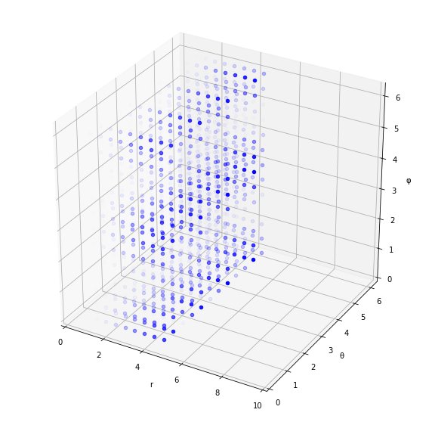

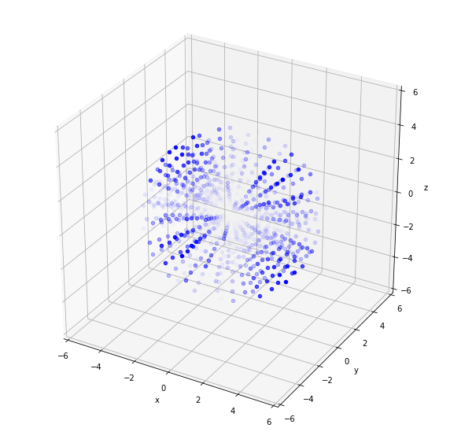

V(3, 2, 2) = 0.0313184914793114*e**(-0.630119722747322*r + 2.0*I*φ)*r**2*(1 - cos(θ)**2)**1.0

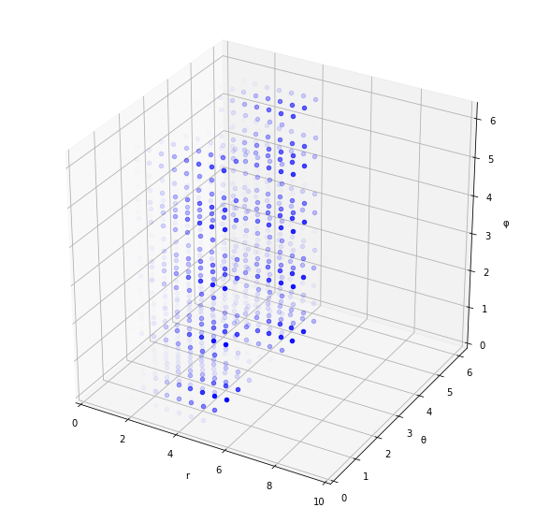

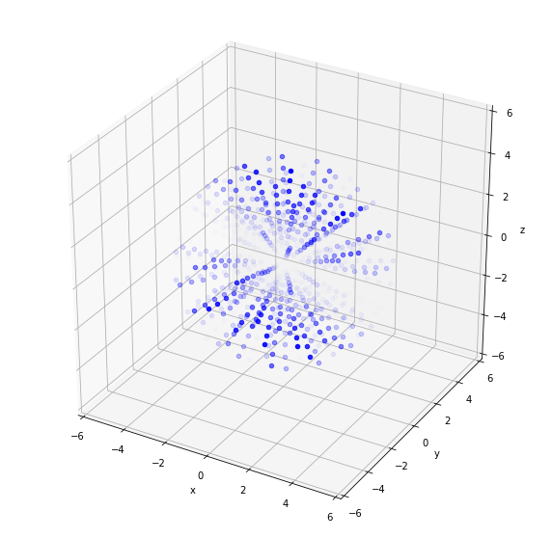

V(4, 3, 0) = 0.00626064224669915*cos(θ)*e**(-0.472589792060491*r)*r**3*(1.86588166295058*cos(θ)**2 - 1.11952899777035)

Максимум вероятности на r = 4.5

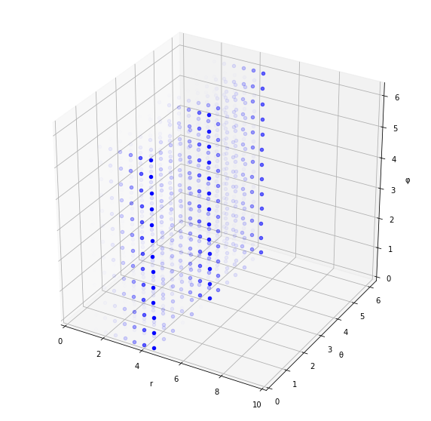

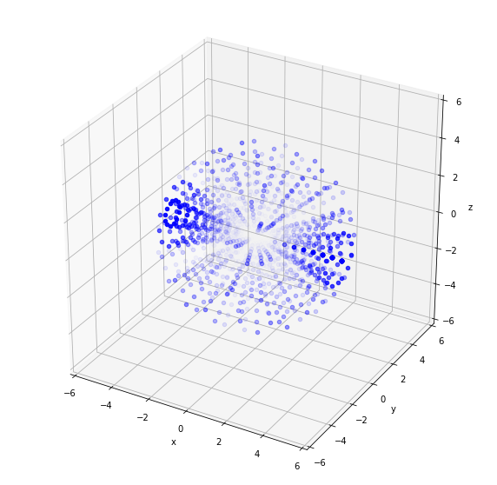

**Выводы:** Практические расчёты в большинстве случаев совпадают с теоретическими. Если мы захотим использовать те же расчёты для много-электронных атомов, то необходимо будет, как я считаю, учитывать ещё взаимодействие между электронами и тогда потенциал взаимодействия будет описываться сложнее и те же расчёты не сработают. Благодаря расчётам я подробнее ознакомился с видами орбиталей и понял как квантовые числа влияют на состояние системы.

**Исходный код:**